Akcija čišćenja podmorja uvale Vela Garška
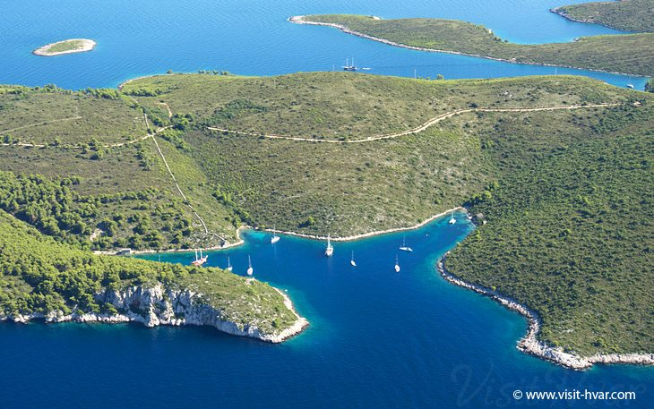Zagađivanje otpadom iz mora je složeni i sve veći globalni problem zaštite okoliša. Nažalost, brojni su izvori njegovog unosa u more, ali je svega nekoliko jednostavnih rješenja za njegovo uklanjanje. Efikasno uklanjanje otpada iz mora zahtijeva značajne ekonomske troškove koje obično ne snose proizvođači (proizvodnja ambalaže, kozmetička industrija, i slično), nego djelatnici u priobalnim i morskim aktivnostima, poput ribarstva, akvakulture, transporta i turizma. Većinu otpada u moru sačinjavaju razne vrste plastikâ, čija se globalna proizvodnja svake godine povećava s trendom od 5%, što će dovesti do dodatnih 33 milijarde tona plastičnih masa širom svijeta do 2050. godine ako se taj trend nastavi (izvor: EU projekt ML-REPAIR).
Jedna od lokacija koje se nose s povećanom količinom otpada je i Vela Garška smještena 1,6 nautičke milje zapadno od luke Hvar. Ona je pod utjecajem otpada zbog turističkih aktivnosti, pomorskog prometa, donosa sa kopna kao i prekograničnog utjecaja. Značajne količine otpada svakodnevno dospijevaju do obala nošene vjetrom i strujama, a jedan dio s vremenom potone i dospijeva na morsko dno.
Uvala Vele Garške dio je ekološke mreže Natura 2000. Natura 2000 je ekološka mreža sastavljena od područja važnih za očuvanje ugroženih vrsta i stanišnih tipova Europske unije. Njezin cilj je očuvati ili ponovno uspostaviti povoljno stanje za ugrožene i rijetke vrste, te prirodne i poluprirodne stanišne tipove. Za uvalu je od iznimnog prioriteta očuvati naselja strogo zaštićene morske cvjetnice posidonije (Posidonia oceanica).
Tvrtka Lacrimasun d.o.o. sa sjedištem u Hvaru, jedan od glavnih inicijatora ove akcije, korisnik je koncesijskog odobrenja za područje uvale Vela Garška te je svojim djelovanjem i o svom trošku sanirala cijeli kopneni dio pomorskoga dobra koje koristi. Navodeći se smjernicama ekološke mreže Natura 2000 i vizijom poduzetnika Marka Pavičića, vlasnika tvrtke, pokrenut je proces za dobivanje koncesije organiziranog sidrišta koje u potpunosti zadovoljava uvjete koje nalaže Natura 2000. Sukladno tome, Lacrimasun d.o.o. financirala je izradu Glavne ocjene utjecaja na okoliš od strane ovlaštene tvrtke. Prilikom izrade Glavne ocjene uočena je značajna devastacija podmorja na čiju su nužnu sanaciju upozorili i djelatnici JU MORE I KRŠ koji su izvršili kartiranje podmorja na tom području.
„Kartiranjem koje je JU MORE I KRŠ provela u ožujku 2017. godine utvrđeno je da velik dio podmorja uvale karakterizira naselje strogo zaštićene morske cvjetnice posidonije koje je značajno degradirano antropogenim utjecajem uslijed repetitivnog obaranja sidra tako da je na lokaciji pijesak prekriven debelim naslagama iščupanih rizoma („korijena“) posidonije. Zapadni krak uvale karakterizira zamuljeni pijesak s asocijacijom vrste čvorasta morska resa (Cymodocea nodosa) koja je druga strogo zaštićena morska cvjetnice bitna za očuvanje. Zbog intenzivnog obaranja sidra koje je uništilo naselje autohtotnih morskih cvjetnica, u cijeloj uvali se raširila invazivna vrsta alge kaulerpe, Caulerpa racemosa. Stoga je od iznimnog prioriteta što prije uspostaviti organizirani sustav sidrenja korištenjem tehničko-tehnološka rješenja ekoloških trajnih sidrišta (Helix vijak, Manta Ray®, Harmony P®, ubušena sidra i sl.) na način da je sidrena linija podignuta od dna za 1/3 dubine kojima se štite naselja morskih cvjetnica. Na lokaciji je potrebno uvesti sustavno zbrinjavanje otpada, zabraniti ispuštanje tankova, te bacanje smeća.“ Izjavila je Jelena Kurtović Mrčelić, oceanografkinja JU MORE I KRŠ.
Stoga u subotu 24. ožujka uoči Svjetskog dana voda, Lacrimasun d.o.o. u suradnji s diving centar “Viking”, TZ Hvar i JU MORE I KRŠ provodi akciju čišćenja podmorja uvale Vela Garška. Akciju je podržao i Crveni križ donacijom rukavica i vreća za čišćenje.

